**ג,מ, - ידע**

**22 אפריל 2018**

**ז' אייר תשע"ח**

**נייד : 050/5459426**

**פקס : 02/6560615**

**ע"מ: 054851647**

**morgidon@mail.gov.il**

**לכבוד,**

**צהל/ אגף תקשוב**

**אל"מ / מקש"פ דרום**

**הנדון :הצעת מחיר ותוכנית לסיור בירושלים**

**ראשית אודה על פנייתך להזמנה,**

**מי אני - ראה קורות חיים.**

1. **דרישות המזמין:**

* לקיים סיור לימודי והדרכה בירושלים.
* נושא הסיור: סיור חברה וביטחון לאומי בירושלים
* **הסיור יתקיים ב 21 ביוני 2018, יום חמישי בין השעות 16:00 – עד 23:00**
* **ישתתפו בסיור כ - 30 קצינים ומפקדים.**
* תכנון הסיור והוצאתו לפועל, כולל ליווי והכנת תיק סיור.
* הזמנת גורמים רלבנטיים ותיאום המקומות.
* כל מרכיבי הסיור יאושרו ע"י הגורם המזמין .

1. **מטרת הסיור :**

* **מעבר בתוכן חוויתי.**
* **העשרה וחשיפה למידע ודעת בתחומי תוכן חדשים ורלבנטיים לתפקיד.**
* **הכרת אתרים חדשים לחלוטין המאתגרים את תוכנית הסיור.**

1. **תוכנית סיור: ראה נספח**
2. **זמן הסיור :**

* זמן הסיור כ - 7 שעות
* זמן לתיאום והכנות נדרשות כ- 3 שעות.
* סך כל סיור 10 שעות.

1. **עלות הסיור 5650 שקל. לא כולל מע"מ כחוק.**
2. **התשלום כולל:**

* **עבור ארגון , תיאום , הובלה והדרכה.**
* **קפה וכיבוד במוזיאון המוזיקה.**
* **תשלום למוזיאון המוזיקה.**
* **תשלום למיצג מגדל דוד.**

1. **התשלום לא כולל:**

* **הובלות ואוטובוס.**
* **ארוחת ערב.**

1. **משמש ספק מורשה ל: משרד רוה"מ, משרד הביטחון, צה"ל, משטרת ישראל, משמר הגבול, שירות בתי הסוהר, משרד החוץ.**
2. **מספר עוסק מורשה: 054851647.**
3. **מס' ספק (משרד הביטחון) 11012236.**
4. **התשלום יועבר על פי המתכונת בשירות הציבורי שוטף 30 עד 45 ימים. למספר חשבון 231582. בנק יהב - סניף 123, כתובת ירמיהו 80 ירושלים.**
5. **מצרף קורות חיים.**
6. **אשמח לעמוד לרשותך בכל דבר ועניין.**

**גדעון מור 050/5459426 דוא"ל morgidon@mail.gov.il**

**בברכה**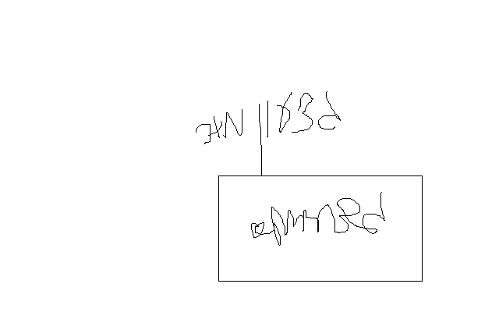

**נצ"מ דימ' גדעון מור**

**ג - מ ידע**